2024年（令和6年）3月号
11200日
3
2024
ハラスメント・メンタルヘルスの情報発信
いきいき職場通信

発行：フローリッシュ社労士事務所

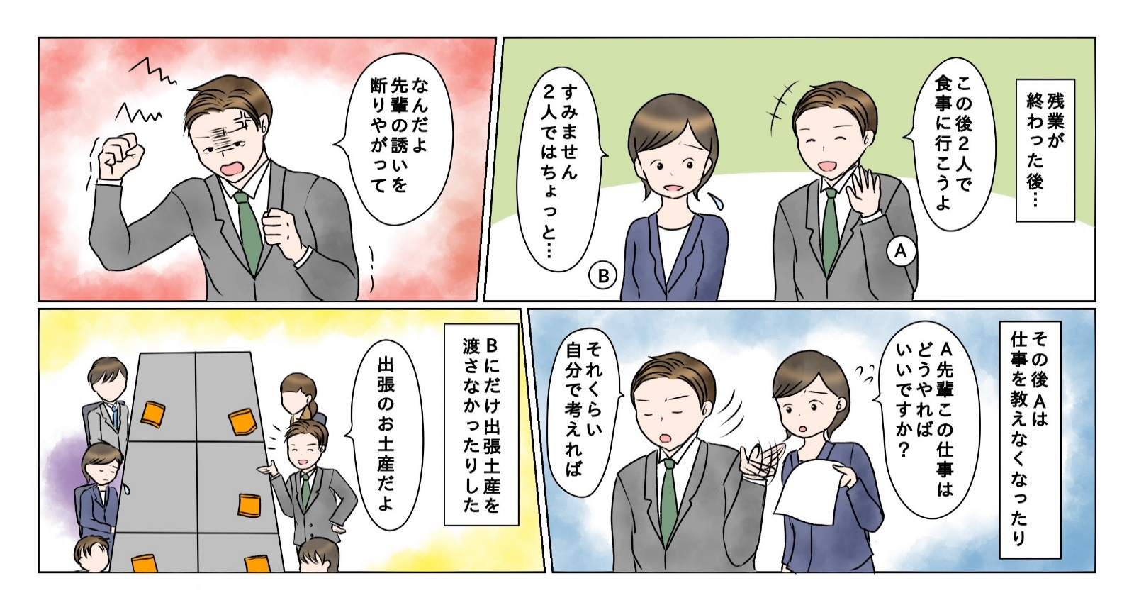
次のマンガを読んで、問題について考えましょう
ハラスメント
＜背景＞
先輩社員Aと後輩社員Bは同じ客先を担当しており、AはBの指導を任されていました。ある日の仕事が終わった後、AはBを食事に誘いましたが、Bは２人で行くことには抵抗があり、「数人であれば」と断りました。それに腹を立てたAは、その後Bに上記のような態度をとりました。

※性的な言動とは
性的な内容の発言や性的な行動のこと
○性的な内容の発言の例
性的な事実関係を尋ねること、性的な内容の情報（うわさ）を流すこと、性的な冗談やからかい、食事やデートへの執拗な誘い、個人的な性的体験談を話すことなど
○性的な行動の例
性的な関係を強要すること、必要なく身体に触れること、わいせつ図画を配布・掲示すること、強制わいせつ行為、強姦など
＜これってセクハラ？＞
セクハラの型の何れかに当てはまるか考えてみましょう。
- 対価型
受け手の意に反する性的な言動に対して、拒否や
抵抗をしたことにより、受け手が何らかの不利益
を受けること
- 環境型
受け手の意に反する性的な言動により、受け手の
就業環境が不快なものとなり、就業する上で見過
ごせない程度の支障が生じること

裏面に答えがあります。
対価型セクシュアルハラスメントに該当する

＜コメント＞
「性的な言動」と言うと、性的な関係を強要することや、必要なく相手の身体に触れること等をイメージするかもしれませんが、２人きりで飲みに行くことを強要するのも性的な言動となる可能性があります。また、「不利益」についても、評価を下げることや、異動させること等の大きな不利益だけではなく、仕事を教えなかったり、仲間外しをしたりするなども不利益に該当します。そのため、マンガのケースは対価型のセクハラに該当します。一昔前であれば「上司や先輩の誘いには絶対応じるべき」という価値観もあったかもしれませんが、現在は個人の意思が尊重される時代です。ましてや、断られたことに腹を立て仕事で仕返しをするというのは公私混同になりますので、注意しましょう。

メンタルヘルス
気温の変化に注意して

今春は早くから暖かくなりました。とはいえ朝晩はまだ寒い日もあり、服装に悩む季節です。寒暖差は気づかないうちに身体や心にストレスを与えます。薄い服を重ね着して脱ぎやすいようにし、「少し寒いだけ、暑いだけ」と我慢せずに気候に合わせて調整しましょう。

レジリエンス
結論の飛躍

今回ご紹介する、とらえ方のくせは「結論の飛躍」思考です。結論の飛躍とは、不十分な情報をもとに、根拠のない飛躍した結論を出し、「そうに違いない」と思い込むことです。以下にいくつかの例を挙げてみましょう。
仕事での「結論の飛躍」思考:
・会社で初めて研修を開催したところ、一部の社員からネガティブな感想を聞き「うちの社員は研修が苦手だから、何の研修をやってもうまくいかない」と考える。
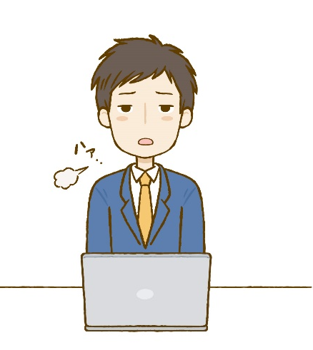
対人関係に関する「結論の飛躍」思考:
・後輩がため息をついたのを見て「彼はやる気がないから、どの仕事を任せても
真剣に取り組まないだろう」と考える。
このような思考になってしまうときは、実際に起きたことと、自分の頭の中で考えた結論とを分けてみて、結論に当てはまらないケースはなかっただろうか？と考えてみることが大切です。また、情報がないことで不安が膨らむので、色々な情報を収集したり、相手に確認できるときは聞いてみたりするとよいでしょう。
次回は「拡大解釈＆過小評価」についてご紹介します。
ハラスメントに関する相談は下記窓口にご連絡ください。秘密は厳守します。
E–mail ：○○○○○○
内線番号：○○○、○○○
担 当 者：○○○、○○○

